Świętochłowice, 30.07.2015 r.
GN/6840/15/4/2015/DZ

Na podstawie:
- uchwały nr IV/24/14 Rady Miejskiej w Świętochłowicach z dnia 19 grudnia 2014 r. w sprawie określenia zasad nabywania, zbywania i obciążania nieruchomości oraz ich wydzierżawiania lub wynajmowania na okres dłuższy niż trzy lata (Dz. Urz. Woj. Śląskiego z 29 grudnia 2014 r., poz. 6724),
- zarządzenia Nr 378/2015 Prezydenta Miasta Świętochłowice z dnia 29.07.2015 r. w sprawie
ogłoszenia trzeciego przetargu ustnego nieograniczonego na sprzedaż lokalu mieszkalnego
nr 5 znajdującego się w segmencie nr 25 budynku położonego w Świętochłowicach przy ul. Katowickiej 25 i ul. Szkolnej 4,
- rozporządzenia Rady Ministrów z dnia 14.09.2004 r. w sprawie sposobu i trybu
przeprowadzania przetargów oraz rokowań na zbycie nieruchomości (Dz.U. z 2014 r., poz. 1490.),

Prezydent Miasta Świętochłowice

ogłasza trzeci publiczny przetarg ustny nieograniczony
na sprzedaż wolnego lokalu mieszkalnego nr 5 znajdującego się w segmencie nr 25 budynku położonego w Świętochłowicach przy ul. Katowickiej 25 i Szkolnej 4 wraz ze sprzedażą ułamkowej części gruntu

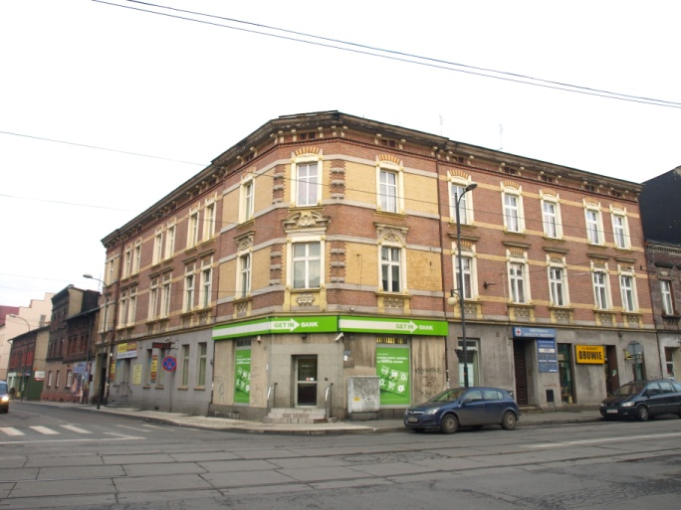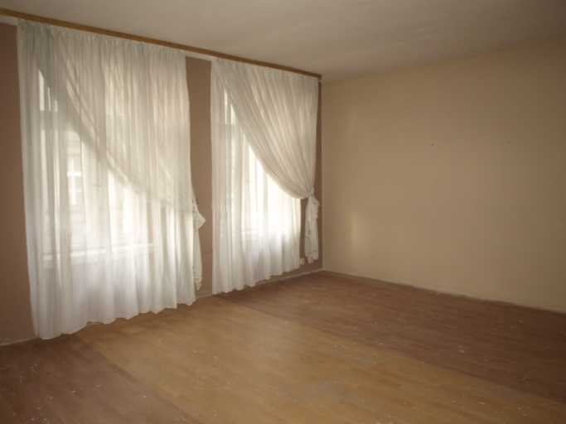

1. W budynku przy ul. Katowickiej nr 25 zawiązała się Wspólnota Mieszkaniowa. Udział Gminy, na dzień 30 lipca 2015 r., wynosi : 47/1000.
2. Sprzedaż lokalu mieszkalnego pozostającego własnością Gminy Świętochłowice nastąpi wraz ze sprzedażą udziału w wysokości 105/1000 we współwłasności:
- części wspólnych budynku i urządzeń, które nie służą wyłącznie do użytku właścicieli lokali, - gruntu obejmującego działkę oznaczoną w obrębie Świętochłowice numerem ewidencyjnym: 2489/148 o powierzchni 674 m², dla której Sad Rejonowy w Chorzowie – Wydział VI Ksiąg Wieczystych prowadzi księgę wieczystą : KW Nr KA1C/00000765/4.
3. Łączna powierzchnia użytkowa lokalu mieszkalnego wynosi : 94,65 m². Lokal usytuowany jest na pierwszym piętrze, składa się z czterech pokoi, przedpokoju, kuchni, łazienki z wc i komórki o łącznej powierzchni 94,65 m², oraz piwnicy o powierzchni użytkowej 17,69 m².
4. Lokal mieszkalny wyposażony jest w instalacje: wodno-kanalizacyjną, gazową, elektryczną, ogrzewanie kominkowe.
5. Lokal mieszkalny można oglądać po uprzednim telefonicznym skontaktowaniu się z Administracją Domów Mieszkalnych nr 3 przy ul. Katowickiej 33, tel. 32/2452-185.
6. Cenę wywoławczą sprzedaży nieruchomości lokalowej ustala się na kwotę 145 000 zł.
7. Przetarg odbędzie się w dniu 4 września 2015 roku o godzinie 12⁰⁰ w Urzędzie Miejskim
w Świętochłowicach, ul. Katowicka 54.
8. Wadium w wysokości 16 000 zł należy wpłacić gotówką w kasie Urzędu Miejskiego w Świętochłowicach (pokój 5.) lub winno wpłynąć na konto nr 54 1050 1373 1000 0022
8149 7178 Urzędu Miejskiego prowadzone przez ING Bank Śląski O/Świętochłowice
najpóźniej do dnia 31 sierpnia 2015 r. (za datę wpłaty wadium przyjmuje się datę uznania środków na rachunku bankowym UM).
9. O wysokości postąpienia decydują uczestnicy przetargu, z tym, że postąpienie nie może wynosić mniej niż 1% ceny wywoławczej, z zaokrągleniem w górę do pełnych dziesiątek
złotych.
10. W przetargu mogą brać udział osoby fizyczne i osoby prawne, jeżeli wpłacą wadium w określonej wysokości i w wyznaczonym terminie oraz przedłożą komisji przetargowej w dniu przetargu:
- dowód tożsamości, a w przypadku podmiotów gospodarczych – aktualny wypis
z właściwego dla danego podmiotu rejestru,
- oryginał dowodu wpłaty wadium,
- oświadczenie o zapoznaniu się ze stanem prawnym i technicznym nieruchomości.
11. Przetarg jest ważny bez względu na liczbę uczestników, jeżeli chociaż jeden uczestnik zaoferuje co najmniej jedno postąpienie powyżej ceny wywoławczej.
12. Wadium wpłacone przez uczestnika, który przetarg wygrał, zalicza się na poczet ceny
nabycia nieruchomości lokalowej, a wadium wpłacone przez pozostałe osoby zwraca się nie później niż przed upływem 3 dni od dnia odwołania lub zamknięcia przetargu.
13. Termin uiszczenia wylicytowanej ceny sprzedaży nieruchomości lokalowej, pomniejszonej o wpłacone wadium, zostanie ustalony w zawiadomieniu z osobą, która wygrała przetarg najpóźniej w ciągu 21 dni od dnia rozstrzygnięcia przetargu.
14. Jeżeli osoba ustalona jako nabywca nieruchomości nie przystąpi bez usprawiedliwienia do zawarcia umowy w miejscu i w terminie podanym w zawiadomieniu, organizator przetargu może odstąpić od zawarcia umowy, a wpłacone wadium nie podlega zwrotowi.
15. Cudzoziemcy mogą uczestniczyć w przetargu, jeżeli spełnią warunki wynikające z ustawy z dnia ,
24 marca 1920 r. o nabywaniu nieruchomości przez cudzoziemców (Dz.U. z 2014 r.
poz. 1380).
16. Nabycie nieruchomości nastąpi poprzez zawarcie umowy w formie aktu notarialnego w terminie ustalonym z notariuszem. Koszty zawarcia umowy notarialnej i koszty opłaty sądowej ponosi nabywca.
17. Uczestnik, który wygrał przetarg, nabywa prawo własności nieruchomości na zasadach określonych w ustawie z dnia 21 sierpnia 1997 r. o gospodarce nieruchomościami (Dz. U. z 2015 r., poz. 782 z późn. zm.).
18. Dodatkowe informacje można uzyskać w Wydziale Gospodarki Nieruchomościami Urzędu
Miejskiego w Świętochłowicach, tel. 32/3491-931, pokój (118).
19. Ogłoszenie o przetargu dostępne jest również w Internecie pod adresem www.swietochlowice.pl w BIP.
20. Prezydent Miasta może odwołać ogłoszony przetarg z uzasadnionej przyczyny.

